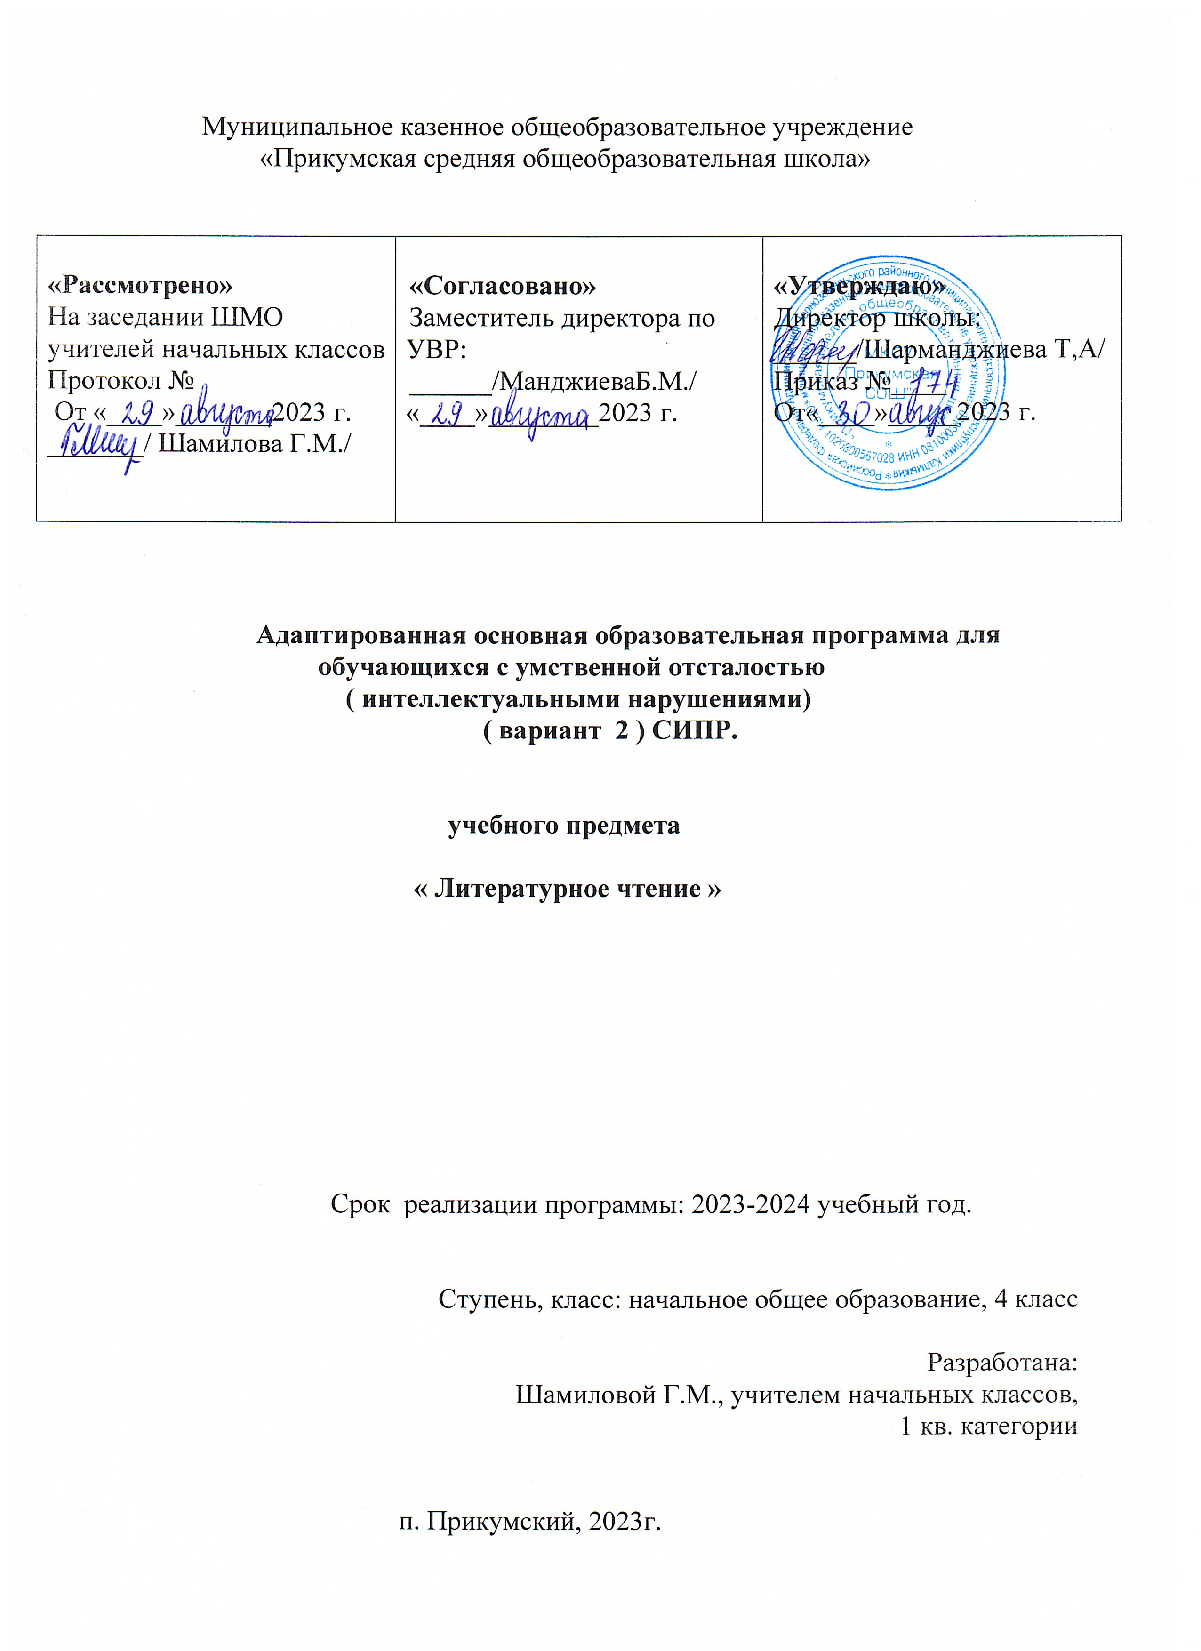
Адаптированная основная образовательная программа образования для обучающихся с умственной отсталостью по предмету:
« Литературное чтение» 4класс
( 1 час в неделю )

ПОЯСНИТЕЛЬНАЯ ЗАПИСКА ПО ЛИТЕРАТУРНОМУ ЧТЕНИЮ

Данная рабочая программа предназначена для обучающихся с умственной отсталостью. При ее составлении за основу были взяты следующие нормативные документы:
- Федеральный закон «Об образовании в Российской Федерации» (от 29.12.12 № 273-ФЗ);
- Федеральный государственный образовательный стандарт образования обучающихся с умственной отсталостью (интеллектуальными нарушениями) (утв. приказом Министерства образования и науки РФ от 19 декабря 2014 г. №1599) Зарегистрировано в Минюсте РФ 3 февраля 2015 г.;
- Адаптированная основная образовательная программа образования обучающихся с умственной отсталостью (интеллектуальными нарушениями) вариант 2 (1-4 классы) ФГОС НОО УО;
- Концепции духовно-нравственного развития и воспитания личности гражданина России;
- Планируемые результаты начального общего образования;
- Учебный план Муниципального казенного общеобразовательного учреждения
МКОУ « Прикумская СОШ».
Для реализации программы выбран учебник, который входит в федеральный перечень учебников, рекомендованных Министерством образования и науки Российской Федерации к использованию в образовательном процессе в образовательных учреждениях, реализующих адаптированные основные общеобразовательные программы и имеющих государственную аккредитацию и обеспечивающий обучение курсу «Чтение»:
Автор/Авторский коллектив | Название учебника, учебного пособия | Класс | Издатель учебника
С.Ю. Ильина,  А.А. Богданова | Учебник «Чтение» | 4 | Москва, «Просвещение». 2020 г.

Основная цель коррекционно-образовательной работы с детьми с ограниченными возможностями здоровья – социальная реабилитация, трудовая адаптация и интеграция в обществе. У детей данной категории нарушены все стороны психики, эмоционально-волевая сфера, не развита мелкая моторика рук, общее интеллектуальное недоразвитие снижает процесс усвоения знаний и им необходима педагогическая поддержка.
Задачи:
- Осознание значения чтения для решения социально значимых задач, развития познавательных интересов, воспитания чувства прекрасного, элементарных этических представлений, понятий, чувства долга и правильных жизненных позиций.
- Формирование и развитие техники чтения, осознанного чтения доступных по содержанию и возрасту литературных текстов.

- Формирование коммуникативных навыков в процессе чтения литературных произведений.
В основе методики преподавания курса «Чтение» лежит проблемно-поисковый подход, обеспечивающий «открытие» детьми нового знания и активное освоение различных способов познания окружающего. При этом используются разнообразные методы и формы обучения с применением системы средств, составляющих единую информационно-образовательную среду

Планируемые результаты освоения учебного предмета

Предметные результаты:
● понимание литературы как явления национальной и мировой культуры, средства сохранения и передачи нравственных ценностей и традиций;
● осознание значимости чтения для личного развития; формирование представлений о Родине и её людях, окружающем мире, культуре, первоначальных этических представлений, понятий о добре и зле, дружбе, честности; формирование потребности в систематическом чтении;
● достижение необходимого для продолжения образования уровня читательской компетентности, общего речевого развития, т. е. овладение чтением вслух и про себя, элементарными приёмами анализа художественных, научно-познавательных и учебных текстов с использованием элементарных литературоведческих понятий;
● использование разных видов чтения (изучающее (смысловое), выборочное, поисковое); умение осознанно воспринимать и оценивать содержание и специфику различных текстов, участвовать в их обсуждении, давать и обосновывать нравственную оценку поступков героев;
● умение самостоятельно выбирать интересующую литературу, пользоваться справочными источниками для понимания и получения дополнительной информации, составляя самостоятельно краткую аннотацию;
● умение использовать простейшие виды анализа различных текстов: устанавливать причинно-следственные связи и определять главную мысль произведения, делить текст на части, озаглавливать их, составлять простой план, находить средства выразительности, пересказывать произведение;
● умение работать с разными видами текстов, находить характерные особенности научно-познавательных, учебных и художественных произведений. На практическом уровне овладеть некоторыми видами письменной речи (повествование — создание текста по аналогии, рассуждение — письменный ответ на вопрос, описание — характеристика героев). Умение написать отзыв на прочитанное произведение;
● развитие художественно-творческих способностей, умение создавать собственный текст на основе художественного произведения, репродукции картин художников, иллюстраций, на основе личного опыта.

Метапредметные результаты:
● овладение способностью принимать и сохранять цели и задачи учебной деятельности, поиска средств её осуществления;
● освоение способами решения проблем творческого и поискового характера;
● формирование умения планировать, контролировать и оценивать учебные действия в соответствии с поставленной задачей и условиями её реализации, определять наиболее эффективные способы достижения результата;
● формирование умения понимать причины успеха/неуспеха учебной деятельности и способности конструктивно действовать даже в ситуациях неуспеха;
● использование знаково-символических средств представления информации о книгах;
● активное использование речевых средств для решения коммуникативных и познавательных задач;
● использование различных способов поиска учебной информации в справочниках, словарях, энциклопедиях и интерпретации информации в соответствии с коммуникативными и познавательными задачами;
● овладение навыками смыслового чтения текстов в соответствии с целями и задачами, осознанного построения речевого высказывания в соответствии с задачами коммуникации и составления текстов в устной и письменной формах;
● овладение логическими действиями сравнения, анализа, синтеза, обобщения, классификации по родовидовым признакам, установления причинно-следственных связей, построения рассуждений;
● готовность слушать собеседника и вести диалог, признавать различные точки зрения и право каждого иметь и излагать своё мнение и аргументировать свою точку зрения и оценку событий;
● умение договариваться о распределении ролей в совместной деятельности, осуществлять взаимный контроль в совместной деятельности, общей цели и путей её достижения, осмысливать собственное поведение и поведение окружающих.

Личностные результаты:
● формирование чувства гордости за свою Родину, её историю, российский народ, становление гуманистических и демократических ценностных ориентаций многонационального российского общества;
● формирование средствами литературных произведений целостного взгляда на мир в единстве и разнообразии природы, народов, культур и религий;
● воспитание художественно-эстетического вкуса, эстетических потребностей, ценностей и чувств на основе опыта слушания и заучивания наизусть произведений художественной литературы;
● развитие этических чувств, доброжелательности и эмоционально- нравственной отзывчивости, понимания и сопереживания чувствам других людей;
● формирование уважительного отношения к иному мнению, истории и культуре других народов, выработка умения терпимо относиться к людям иной национальной принадлежности;
● овладение начальными навыками адаптации к школе, школьному коллективу;
● принятие и освоение социальной роли обучающегося, развитие мотивов учебной деятельности и формирование личностного смысла учения;
● развитие самостоятельности и личной ответственности за свои поступки на основе представлений о нравственных нормах общения;
● развитие навыков сотрудничества со взрослыми и сверстниками в разных социальных ситуациях, умения избегать конфликтов и находить выходы из спорных ситуаций, умения сравнивать поступки героев литературных произведений со своими собственными поступками, осмысливать поступки героев;
● наличие мотивации к творческому труду и бережному отношению к материальным и духовным ценностям, формирование установки на безопасный, здоровый образ жизни.

К концу обучения в 4 классе:
Ученик научится:
пересказывать содержание прочитанного по плану;
Заучивать по учебнику басни, стихотворения;
Ученик получит возможность научиться:
самостоятельно пересказывать содержание прочитанного близко к тексту;
читать наизусть 6- 9 стихотворений;
Используются все типы уроков чтения, известные в методике обучения предмету:
- вводные уроки (вступительные);
- уроки чтения текстов учебника;
- уроки тематического обобщения.

Форма организации учебной деятельности учащихся на уроке важна для более эффективного проведения урока
Выделяют три формы организации:
- индивидуальная работа;
- фронтальная работа;
- групповая форма работы.
Овладение учащимися основными видами учебной деятельности позволяет им в школе и в дальнейшей жизни самостоятельно получать знания, умения и компетентности, в том числе, дает возможность успешно организовать свой процесс обучения.
I – виды деятельности со словесной (знаковой) основой:
- Слушание объяснений учителя.
- Слушание и анализ выступлений своих товарищей.
- Самостоятельная работа с учебником.
- Работа с научно-популярной литературой.
- Отбор и сравнение материала по нескольким источникам.
- Написание рефератов и докладов.
- Выполнение заданий по разграничению понятий.
- Систематизация учебного материала.
II – виды деятельности на основе восприятия элементов действительности:
- Наблюдение за демонстрациями учителя.
- Просмотр учебных фильмов.
- Анализ таблиц, схем.
- Объяснение наблюдаемых явлений.
- Анализ проблемных ситуаций.
III – виды деятельности с практической (опытной) основой:
- Работа с раздаточным материалом.
- Сбор и классификация коллекционного материала.
- Выполнение работ практикума.
- Построение гипотезы на основе анализа имеющихся данных.
- Проведение исследовательского эксперимента.

РАБОЧАЯ ПРОГРАММА ПО ЛИТЕРАТУРНОМУ ЧТЕНИЮ, 4 КЛАСС
( 1 ЧАС В НЕДЕЛЮ)

№  п/п | Дата |  | Тема урока | Уровни усвоения программного материала обучающимися. | Тип урока | Виды/  формы  контроля
№  п/п | по плану | по факту
1 |  |  | Вводный урок | Знать значение и дату праздника «День знаний». Уметь составлять небольшой рассказ по картинке. Уметь слушать и отвечать на вопросы полным предложением с опорой на картинку. | Комбинированный урок | Текущий контроль, фронтальная форма
2 |  |  | «Снова в школу»  по Н. Носову. Э.Мошковская «Жил-был учитель» | Уметь плавно читать по слогам и целыми словами. Уметь обобщать и систематизировать понятия. Уметь выразительно читать. Уметь отвечать на  вопросы полным предложением. | Урок изучения нового материала | Текущий контроль, фронтальная форма
3 |  |  | «Чему учат в школе» (в сокращении).  М. Пляцковский | Уметь плавно читать по слогам и целыми словами. Уметь выразительно рассказывать наизусть. Уметь отвечать на  вопросы полным предложением. | Урок изучения нового материала | Текущий контроль, фронтальная форма
4 |  |  | «Поздравление»  по Ю. Ермолаеву | Уметь плавно читать по слогам. Уметь читать вопросительные и восклицательные предложения, уметь читать по ролям. Уметь отвечать на вопросы. | Комбинированный урок | Текущий контроль, фронтальная форма
5 |  |  | «Как Маруся дежурила» по Е. Шварцу | Уметь плавно читать по слогам и целыми словами. Уметь читать вопросительные и восклицательные предложения. | Комбинированный урок | Текущий контроль, фронтальная форма
6 |  |  | «Шум и Шумок»  по Е. Ильиной | Понимать основную мысль текста. Умение плавно читать по слогам. Уметь отвечать на вопросы полным  предложением. | Урок изучения нового материала | Текущий контроль, фронтальная форма
7 |  |  | «Почему сороконожки опоздали на урок» В. Орлов | Уметь плавно читать по слогам, целыми словами и целыми предложениями. Уметь читать выразительно, соблюдая  знаки препинания. Уметь читать хором. Уметь отвечать на вопросы. | Урок изучения нового материала | Текущий контроль, фронтальная форма
8 |  |  | «Три желания Вити»  по Л. Каминскому | Понимать основную мысль текста, плавно читать по слогам и целыми словами. Уметь читать выразительно,  соблюдая знаки препинания. | Комбинированный урок | Текущий контроль, фронтальная форма
9 |  |  | «Зарубите на носу»  по М. Бартеневу | Понимать основную мысль текста, плавно читать по слогам и целыми словами. Уметь читать, соблюдая паузы и знаки препинания. Уметь соотносить предложения с картинками. Уметь развернуто отвечать на вопросы. | Комбинированный урок | Текущий контроль, фронтальная форма
10 |  |  | Загадки. Обобщающий урок по теме «Школьная жизнь» | Уметь обобщать и систематизировать понятия. | Урок обобщения и систематизации | Тематический контроль, групповая и индивидуальная форма
11 |  |  | «Жёлтой краской кто- то…» Н. Антонова, Н. Абрамцева «осенняя сказка» | Знать признаки осени. Уметь отвечать на вопросы полным предложением с опорой на картинку. Знать осенние месяцы. Умение плавно читать по слогам и целыми словами. | Комбинированный урок | Текущий контроль, фронтальная форма
12 |  |  | «Подарки осени»  Е. Благинина | Знать признаки осени, лесные растения, сезонные изменения в природе. Уметь плавно читать целыми словами. Уметь интонировать и выразительно рассказывать. Уметь отвечать на вопросы с опорой на картинки. | Урок изучения нового материала | Текущий контроль, фронтальная форма
13 |  |  | «Подарки осени»  Е. Благинина  «В осеннем лесу»  по В. Путилиной | Знать признаки осени, знать перелетных птиц. Уметь плавно читать по слогам и целыми словами. Уметь отвечать на вопросы и аргументировать ответы. | Урок изучения нового материала | Текущий контроль, фронтальная форма
14 |  |  | «Славная осень…»  Н. Некрасов | Знать признаки осени, изменение сезонных явлений, знать понятие «золотая осень», различать раннюю и позднюю. Уметь плавно читать по слогам и целыми словами. Уметь выразительно читать. | Урок изучения нового материала | Текущий контроль, фронтальная форма
15 |  |  | «Отчего Осень грустна»  по Ю. Шиму | Знать признаки осени, лесных зверей и птиц, уметь различать явления лета и осени. Уметь плавно, выразительно читать по слогам и целыми словами.  Уметь читать по ролям, интонировать. | Урок изучения нового материала | Текущий контроль, фронтальная форма
16 |  |  | «Осень» К. Бальмонт | Иметь четкое представление об осени и ее признаках, образе жизни зверей и приспособлении растений. Уметь различать интонацию, настроение произведения. | Урок изучения нового материала | Текущий контроль, фронтальная форма
17 |  |  | «Три сойки»  по Ю. Ковалю | Знать лесных жителей, различать лесных птиц. Уметь плавно читать по слогам и целыми словами. Уметь читать диалоги. Уметь отвечать полно на вопросы. | Урок изучения нового материала | Текущий контроль, фронтальная форма
18 |  |  | «Холодная зимовка»  по Н. Сладкову | Понимать основную мысль текста, плавно читать по слогам и целыми предложениями. Знать разнообразие птиц, живущих в лесу, уметь их дифференцировать. Уметь соотносить слово с картинкой. Уметь читать диалог  по ролям. | Комбинированный урок | Текущий контроль, фронтальная форма
19 |  |  | «Скучная картина!..»  (отрывок) А. Плещеев | Уметь плавно читать целыми словами и предложениями, соблюдая знаки препинания. Уметь интонировать и читать выразительно. Уметь отвечать на вопросы и аргументировать ответы. | Урок изучения нового материала | Текущий контроль, фронтальная форма
20 |  |  | «Пчёлы и мухи»  по К. Ушинскому | Уметь находить в тексте ответ на вопрос и читать его. Уметь пересказывать рассказ с опорой на картинку и по вопросам учителя. Уметь отвечать на вопросы полным  предложением. | Комбинированный урок | Текущий контроль, фронтальная форма
21 |  |  | «Сказка про маленького жучка» по О. Иваненко | Иметь представления о сезонных изменениях в природе, о подготовке растительного и животного мира к осени и зиме. Уметь выразительно читать, соблюдая постановку ударения в словах. Уметь читать по ролям. Уметь составить рассказ по картинкам. | Урок изучения нового материала | Текущий контроль, фронтальная форма
22 |  |  | «Время листья опадать…» по Граубину | Иметь представление о смене времен года, о признаках осени и наступающей зимы, о подготовке окружающей среды к зиме. Уметь отвечать на вопросы полным предложением. | Урок изучения нового материала | Текущий контроль, фронтальная форма
23 |  |  | «Пекла кошка пирожки…» (русская потешка) | Уметь обобщать и систематизировать понятия. Уметь выразительно читать. Уметь отвечать на вопросы полным предложением. | Урок обобщения и систематизации | Тематический контроль, групповая и индивидуальная форма
24 |  |  | «Сенокос» чешская потешка) | Уметь читать выразительно, соблюдая знаки препинания. Уметь интонировать в диалоге. Уметь передать настроение произведения. Уметь изобразить действия. Соотносить прочитанное с картинками. | Комбинированный урок | Текущий контроль, фронтальная форма
25 |  |  | «Сенокос» чешская потешка) | Уметь читать выразительно, соблюдая знаки препинания. Уметь интонировать в диалоге. Уметь передать настроение произведения. Уметь изобразить действия. Соотносить прочитанное с картинками. | Урок изучения нового материала | Текущий контроль, фронтальная форма
26 |  |  | «Сенокос» чешская потешка) | Уметь читать выразительно, соблюдая знаки препинания. Уметь интонировать в диалоге. Уметь передать настроение произведения. Уметь изобразить действия. Соотносить прочитанное с картинками. | Урок изучения нового материала | Текущий контроль, фронтальная форма
27 |  |  | «Жмурки» по М. Булатову | Иметь представление о детских забавах и играх, знать правила проведения игр. Уметь читать плавно. Уметь читать диалоги по ролям. Уметь изображать  действия в произведениях. | Комбинированный урок | Текущий контроль, фронтальная форма
28 |  |  | Обобщение по разделу "Делу - время, потехе - час" | Уметь обобщать и систематизировать понятия. Уметь выразительно читать. Уметь отвечать на вопросы полным предложением. | Урок обобщения и систематизации | Тематический контроль, групповая и индивидуальная форма
29 |  |  | По В. Бирюкову "Упрямый котёнок" | Читать плавно, по слогам или целыми словами, соблюдать ударения в словах. Уметь выделять главную мысль рассказа. Уметь интонировать, принимать участие в диалогах и читать по ролям. Уметь  развернуто отвечать на вопросы. | Комбинированный урок | Текущий контроль, фронтальная форма
30 |  |  | По В.Гаранжину "Пушок" | Понимать главную мысль текста, читать плавно, соблюдая знаки пунктуации. Отвечать на вопросы по тексту полным предложением, пересказывать текст. Выделять голосом восклицательные и вопросительные предложения. Уметь составлять план и пересказывать по нему | Комбинированный урок | Текущий контроль, фронтальная форма
31 |  |  | По Е. Чарушину "Томка" | Иметь представлениях о домашних животных, их детенышах, среде обитания, повадках, пользе животных для человека. Уметь читать плавно, соблюдая знак ударения в словах. Уметь полно отвечать на поставленные вопросы. | Урок изучения нового материала | Текущий контроль, фронтальная форма
32 |  |  | По Б. Житкову "Охотник и собаки" | Иметь представление о собаке, ее образе жизни и среде обитания. Уметь отвечать полным предложением на вопросы учителя. Уметь связно пересказать текст | Урок изучения нового материала | Текущий контроль, фронтальная форма
33 |  |  | По Л. Матвеевой "Чук заболел" | Уметь выделять главную мысль рассказа, плавно читать,  связно пересказывать текст. Уметь читать по ролям, принимать участие в диалоге. | Комбинированный урок | Текущий контроль, фронтальная форма
34 |  |  | Повторение | Иметь представление о лесном животном – бурундуке, его среде обитания, повадках, особенностях подготовки к зиме. Плавно читать, соблюдая знаки препинания. Уметь составлять план и пересказывать по плану текст. Уметь пересказывать по картинкам. | Урок изучения нового материала | Текущий контроль, фронтальная форма

